| HỌC VIỆN KỸ THUẬT MẬT MÃ  **KHOA AN TOÀN THÔNG TIN**  Logo HvKTMM  BÁO CÁO  **PHÁT TRIỂN PHẦN MỀM ỨNG DỤNG**  **Đề Tài:**  **XÂY DỰNG PHẦN MỀM QUẢN LÝ HIỆU SÁCH**  **Sinh viên thực hiện:** Nguyễn Quốc Huy – AT150127  Bùi Thị Hải Yến – AT150364  Nguyễn Thiện Đô – AT150112  **Giảng viên hướng dẫn:** ThS. Lê Bá Cường    **Hà Nội, tháng 1 năm 2022** |
| --- |

# MỤC LỤC

Contents

MỤC LỤC 3

LỜI CẢM ƠN 6

LỜI NÓI ĐẦU 7

CHƯƠNG 1: CƠ SỞ LÝ THUYẾT CỦA PHẦN MỀM QUẢN LÝ 8

1.1. Tổng quan về hệ thống Quản lý hiệu sách 8

1.2. Yêu cầu hệ thống 8

1.2.1. Yêu cầu chức năng 8

1.2.2. Yêu cầu phi chức năng 8

1.3. Các công nghệ sử dụng 9

1.3.1. Kiến trúc MVC 9

1.3.2. Javaswing / Netbeans IDE 10

CHƯƠNG 2: PHÂN TÍCH VÀ THIẾT KẾ HỆ THỐNG PHẦN MỀM QUẢN LÝ HIỆU SÁCH 12

2.1. Phân tích chức năng 12

2.1.1. Đăng nhập 12

2.1.2. Quản lý sách 12

2.1.3. Quản lý nhân viên 12

2.1.4. Quản lý hóa đơn 12

2.1.5. Quản lý sách nhập 12

2.1.6. Thống kê doanh thu 12

2.1.7. Tìm kiếm 12

2.1.8. Đăng xuất 13

2.1.9. Quản lý kho 13

2.2. Các actor và ý nghĩa 13

2.2.1. Quản lý 13

2.2.2. Nhân viên 13

2.3. Biểu đồ Use case tổng thể 14

2.4. Đặc tả Use case 14

2.4.1. Đăng nhập 14

2.4.2. Quản lý nhân viên 15

2.4.3. Quản lý sách 15

2.4.4. Thống kê doanh số 15

2.4.5. Tìm kiếm 16

2.5.6. Lập hóa đơn 16

2.4.7. Đăng xuất 17

2.4.8. Quản lý kho 17

2.5. Biểu đồ tuần tự 18

2.5.1. Chức năng Đăng nhập 18

2.5.2. Nhóm chức năng Quản lý nhân viên 19

2.5.3. Nhóm chức năng Quản lý sách 21

2.5.4. Nhóm chức năng Quản lý sách nhập 24

2.5.5. Nhóm chức năng Quản lý phiếu nhập 26

2.5.6. Nhóm chức năng Quản lý hóa đơn 29

2.5.7. Thống kê doanh thu 31

2.5.8. Tìm kiếm 31

2.6. Biều đồ lớp 32

2.7. Cơ sở dữ liệu 33

2.7.1. Bảng “Sach” 33

2.7.2. Bảng “User” 34

2.7.3. Bảng “NhanVien” 34

2.7.4. Bảng “HoaDon” 34

2.7.5. Bảng “ChiTietHD” 35

2.7.6. Bảng “PhieuNhap” 35

2.7.7. Bảng “SachNhap” 36

CHƯƠNG 3: KẾT QUẢ THỰC NGHIỆM 37

3.1. Giao diện đăng nhập 37

3.2. Giao diện Quản lý 38

3.3. Giao diện nhân viên 39

3.4. Giao diện quản lý sách 39

3.5. Giao diện quản lý nhân viên 40

3.6. Giao diện quản lý hóa đơn 41

3.7. Giao diện thống kê 41

3.8. Giao diện quản lý kho 42

3.9. Giao diện phiếu nhập 42

3.10. Giao diện nhập sách 43

KẾT LUẬN VÀ HƯỚNG PHÁT TRIỂN 44

# LỜI CẢM ƠN

Sau thời gian tìm hiểu và tiến hành phát triển ứng dụng, chúng em xin gửi lời cảm ơn đến thầy Lê Bá Cường - Giảng viên khoa Công nghệ thông tin đã hướng dẫn và góp ý vào sản phẩm của nhóm chúng em để nhóm chúng em có thể phát triển phần mềm quản lý hiệu sách được hoàn thiện và thực tế hơn trong việc ứng dụng ra đời sống.

Nhóm chúng em xin chân thành cảm ơn !

**NHÓM SINH VIÊN THỰC HIỆN ĐỀ TÀI**

# LỜI NÓI ĐẦU

Với sự phát triển nhanh chóng của công nghệ thông tin như bây giờ thì các hoạt động kinh doanh thường ngày không thể thiếu đi sự trợ giúp của công nghệ. Và những phần mềm được sử dụng để quản lý công việc ngày càng trở nên thực tế. Nhất là đối với những công việc bán hàng cần quản lý các loại hàng hóa, quản lý thu chị, quản lý doanh thu,... Công việc bán hàng từ ngày trước đã sử dụng những phương pháp thủ công, nên việc tính toán hay quản lý hàng hóa trở nên chậm chạm, ảnh hưởng đến việc kinh doanh và đôi khi còn gây ra những sai sót, tổn thất.

Với cửa hàng bán sách thì quản lý hết được những công việc của cửa hàng cho một người mới thực sự là khó khăn. Bởi vì số lượng sản phẩm rất nhiều khó có thể kiểm soát đơn giản bằng phương pháp thủ công được. Vì vậy nhóm chúng em đã chọn đề tài “**Phát triển phần mềm quản lý hiệu sách**” để khắc phục vấn đề này.

**Bố cục đề tài gồm 3 chương:**

***Chương 1: Cơ sở lý thuyết của phần mềm quản lý***

***Chương 2: Phân tích và thiết kế hệ thống***

***Chương 3: Kết quả thực nghiệm***

# CHƯƠNG 1: CƠ SỞ LÝ THUYẾT CỦA PHẦN MỀM QUẢN LÝ

## Tổng quan về hệ thống Quản lý hiệu sách

Hệ thống phần mềm quản lý bán sách được sử dụng cho của hàng bán sách phục vụ tốt cho việc bán hàng và quản lý. Giúp quản lý bán hàng có thể quản lý hoạt động trong cửa hàng, quản lý nhân viên của mình, thống kê doanh số của cửa hàng. Nhân viên có thể thực hiện các thao tác trên hệ thống để thực hiện các thao tác bán hàng như : lập hóa đơn, thanh toán. Hệ thống phần mềm sẽ giúp ích rất nhiều cho cửa hàng thay vì sử dụng những thống kê bằng giấy bút như xưa . Ngoài ra còn có thể giúp ích cho việc quản lý từ xa cho quản lý cửa hàng.

## Yêu cầu hệ thống

### Yêu cầu chức năng

Phần mềm có các chức năng để phục vụ cho các mục đích của cửa hàng như: đăng nhập/ đăng xuất tài khoản, quản lý sách, quản lý hóa đơn, quản lý nhân viên, thống kê doanh thu.

Quản lý sách sẽ xem được những số sách còn lại trong hệ thống, một vài thao tác cơ bản như thêm, sửa, xóa để cập nhật thông tin số lượng các sách có trong cửa hàng.

Chức năng quản lý hóa đơn giúp cho nhân viên có thể tạo hóa đơn, kiểm soát hóa đơn hiện có và thanh toán hóa đơn.

Người quản lý có thể thống kê doanh số của cửa hàng để xem xét được tình hình tài chính lãi lỗ của cửa hàng. Từ đó đưa ra những phương pháp kinh doanh hợp lý và hiệu quả cho cửa hàng.

### Yêu cầu phi chức năng

Phần mềm phải có giao diện dễ nhìn, dễ sử dụng cho quản lý và cả nhân viên. Giúp cho thao tác quản lý bán hàng có thể tối ưu và hiệu quả nhất có thể.

Các thông tin về sách phải luôn được cập nhật thường xuyên và chính xác. Khi đó sẽ giúp tránh tình trạng nhầm lẫn khi bán hàng.

## Các công nghệ sử dụng

### Kiến trúc MVC

MVC là từ viết tắt bởi 3 từ Model – View - Controller. Đây là mô hình thiết kế sử dụng trong kỹ thuật phần mềm. Mô hình source code thành 3 phần, tương ứng mỗi từ. Mỗi từ tương ứng với một hoạt động tách biệt trong một mô hình.

**Model(M)**

Là bộ phận có chức năng lưu trữ toàn bộ dữ liệu của ứng dụng. Bộ phận này là một cầu nối giữa 2 thành phần bên dưới là View và Controller. Model thể hiện dưới hình thức là một cơ sở dữ liệu hoặc có khi chỉ đơn giản là một file XML bình thường. Model thể hiện rõ các thao tác với cơ sở dữ liệu như cho phép xem, truy xuất, xử lý dữ liệu,…

**View(V)**

Đây là phần giao diện (theme) dành cho người sử dụng. Nơi mà người dùng có thể lấy được thông tin dữ liệu của MVC thông qua các thao tác truy vấn như tìm kiếm hoặc sử dụng thông qua các website.

Thông thường, các ứng dụng web sử dụng MVC View như một phần của  hệ thống, nơi các thành phần HTML được tạo ra. Bên cạnh đó, View cũng có chức năng ghi nhận hoạt động của  người dùng để tương tác với Controller. Tuy nhiên, View không có mối quan hệ trực tiếp với Controller, cũng không được lấy dữ liệu từ Controller mà chỉ hiển thị yêu cầu chuyển cho Controller mà thôi.

Ví dụ: Nút “Delete” được tạo bởi View khi người dùng nhấn vào nút đó sẽ có một hành động trong Controller.

**Controller(C)**

Bộ phận có nhiệm vụ xử lý các yêu cầu người dùng đưa đến thông qua view. Từ đó, C đưa ra dữ liệu phù hợp với người dùng. Bên cạnh đó, Controller còn có chức năng kết nối với model.

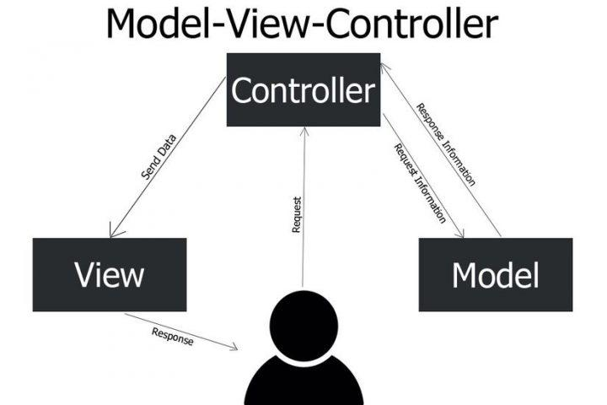

*Luồng tương tác giữa các thành phần trong MVC*

Ví dụ: Chức năng thêm bài viết mới trong trang quản trị website. Nơi đây có 2 trường nhập về tiêu đề và nội dung bài viết, thì trong đó:

* View sẽ hiển thị ra phần nhập form tiêu đề và nội dung.
* Controller lấy dữ liệu từ 2 trường và gửi tới Model.
* Model lúc này sẽ nhận dữ liệu từ Controller để lưu trữ trong cơ sở dữ liệu.

Mỗi bộ phận thực hiện chức năng nhất định, nhưng chúng có sự thống nhất, liên kết với nhau tạo nên **mô hình MVC**. Mô hình này tương đối nhẹ. Nó có thể tích hợp được nhiều tính năng có trong ASP.NET hiện giờ. Ví dụ như Authentication (quá trình xác thực).

### Javaswing / Netbeans IDE

**NetBeans IDE** là một công cụ hỗ trợ lập trình viết mã code miễn phí được cho là tốt nhất hiện nay, được sử dụng chủ yếu cho các lập trình viên phát triển Java.

Java Swing là một phần của Java Foundation Classes (JFC) được sử dụng để tạo các ứng dụng window-based. Nó được xây dựng trên API AWT (Abstract Windowing Toolkit) và được viết hoàn toàn bằng Java.

Không giống như AWT, Java Swing cung cấp các thành phần không phụ thuộc vào nền tảng và nhẹ hơn.

Gói javax.swing cung cấp các lớp cho java swing API như JButton, JTextField, JTextArea, JRadioButton, JCheckbox, JMenu, JColorChooser, v.v.

# CHƯƠNG 2: PHÂN TÍCH VÀ THIẾT KẾ HỆ THỐNG PHẦN MỀM QUẢN LÝ HIỆU SÁCH

## 2.1. Phân tích chức năng

### 2.1.1. Đăng nhập

* Chức năng cho phép nhân viên hay quản lý đăng nhập vào hệ thống
* Tiếp tục thực hiện các chức năng trong hệ thống bán hàng

### 2.1.2. Quản lý sách

* Chức năng này cả nhân viên và quản lý đều thực hiện được
* Thực hiện thêm, sửa, xóa, tìm kiếm sách trong hệ thống

### 2.1.3. Quản lý nhân viên

* Chức năng này do quản lý thực hiện
* Thực hiện thao tác quản lý thông tin nhân viên: thêm, sửa xóa, tìm kiếm

### 2.1.4. Quản lý hóa đơn

* Chức năng này cả nhân viên và quản lý đều thực hiện được
* Có thể tạo hóa đơn mới, thêm, sửa, xóa thông tin hóa đơn
* Và chức năng quan trong là thanh toán hóa đơn

### 2.1.5. Quản lý sách nhập

* Chức năng này do nhân viên thực hiện
* Khi có lô sách mới được chuyển về kho thì nhân viên thực hiện thao tác thêm vào, để biết số sách có trong kho

### 2.1.6. Thống kê doanh thu

* Chức năng này quản lý có thể thực hiện được
* Thống kê doanh thi của toàn bộ của hàng
* Có thể thống kê theo từng hóa đơn

### 2.1.7. Tìm kiếm

* Chức năng này ai cũng có thể thực hiện
* Có thể tìm kiếm ở từng mục quản lý: tìm kiếm sách, tìm kiếm thông tin nhân viên, tìm kiếm hóa đơn,...

### 2.1.8. Đăng xuất

* Chức năng này do người dùng đang sử dụng trong hệ thống thao tác
* Thực hiện đăng xuất tài khoản khỏi hệ thống

### 2.1.9. Quản lý kho

* Chức năng này do nhân viên thực hiện
* Thực hiện các thao tác quản lý nhập sách và quản lý phiếu nhập khi có sách mới được lấy về

## 2.2. Các actor và ý nghĩa

### 2.2.1. Quản lý

Actor này là cho người quản lý cửa hàng tham gia vào hệ thống thực hiện thao tác quản lý. Quản lý có thể tham gia các chức năng như quản lý nhân viên, quản lý sách, thống kê doanh thu, đăng nhập, đăng xuất

### 2.2.2. Nhân viên

Actor này cho phép nhân viên tham gia vào hệ thống để tiến hành bán hàng. Nhân viên có thể có các chức năng như quản lý sách, quản lý hóa đơn, đăng nhập, đăng xuất.

## 2.3. Biểu đồ Use case tổng thể

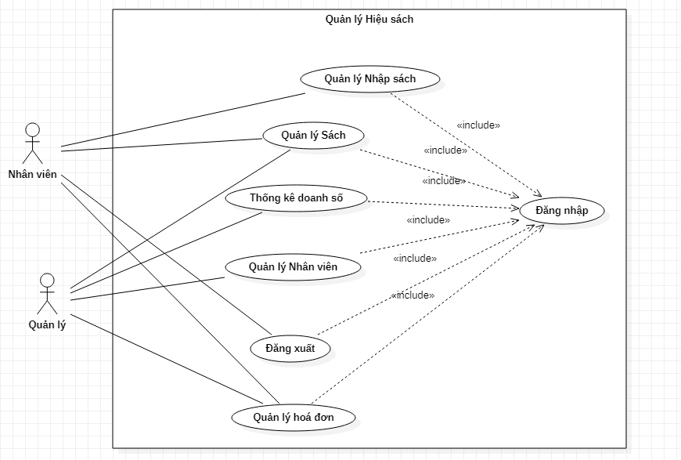

## 2.4. Đặc tả Use case

### 2.4.1. Đăng nhập

| **Use Case** | Đăng nhập |
| --- | --- |
| **Actor** | Quản lý, Nhân viên |
| **Brief Description** | Quản lý và nhân viên đăng nhập vào hệ thống để theo dõi và thao tác các chức năng trong hệ thống |
| **Pre-conditions** | * Tham gia vào hệ thống * Nhân viên được cấp tài khoản |
| **Basic Flows** | 1. Thực hiện truy cập vào hệ thống 2. Điền thông tin vào form đăng nhập 3. Đăng nhập thành công |
| **Alternative Flows** | * Thông tin đăng nhập không chính xác thì thực hiện lại thao tác đăng nhập |
| **Post-conditions** | Đăng nhập vào hệ thống thành công |
| **Special Requirements** |  |

### 2.4.2. Quản lý nhân viên

| **Use Case** | Quản lý nhân viên |
| --- | --- |
| **Actor** | Quản lý |
| **Brief Description** | Quản lý thức hiện thêm, sửa, xóa thông tin nhân viên |
| **Pre-conditions** | * Tham gia, đăng nhập vào hệ thống |
| **Basic Flows** | 1. Đăng nhập vào hệ thống 2. Chọn chức năng “Quản lý nhân viên” 3. Hệ thống hiển thị thông tin nhân viên theo bảng 4. Thực hiện các thao tác thêm, sửa, xóa thông tin nhân viên 5. Thực hiện “Lưu thông tin” cần cập nhật |
| **Alternative Flows** | * Thông tin đăng nhập không chính xác thì thực hiện lại * Thực hiện thêm thông tin nhân viên còn thiếu thì nhập lại thông tin cho đầy đủ |
| **Post-conditions** | Thêm, sửa, xóa thông tin nhân viên thành công |
| **Special Requirements** |  |

### 2.4.3. Quản lý sách

| **Use Case** | Quản lý sách |
| --- | --- |
| **Actor** | Quản lý, Nhân viên |
| **Brief Description** | Quản lý và nhân viên đăng nhập vào hệ thống thực hiện thêm, sửa, xóa thông tin sách |
| **Pre-conditions** | Đăng nhập vào hệ thống thành công |
| **Basic Flows** | 1. Đăng nhập vào hệ thống 2. Chọn chức năng “quản lý sách” 3. Hệ thống hiển thị thông tin liên quan về sách 4. Thực hiện xem, thêm, sửa, xóa thông tin sách 5. Thực hiện “Lưu thông tin” sách |
| **Alternative Flows** | * Thông tin đăng nhập không chính xác thì thực hiện lại thao tác đăng nhập * Thêm sách mới còn thiếu thông tin thì thực hiện nhập lại thông tin cho đầy đủ |
| **Post-conditions** | Cập nhật thông tin sách thành công |
| **Special Requirements** |  |

### 2.4.4. Thống kê doanh số

| **Use Case** | Thống kê doanh số |
| --- | --- |
| **Actor** | Quản lý, Nhân viên |
| **Brief Description** | Quản lý và nhân viên xem thống kê doanh số của hiệu sách theo ngày, tháng, năm và có thể in ra nếu muốn |
| **Pre-conditions** | * Đăng nhập thành công |
| **Basic Flows** | 1. Đăng nhập vào hệ thống 2. Chọn chức năng “Thống kê doanh số” 3. Hệ thống hiển thị doanh số thống kê |
| **Alternative Flows** | * Hệ thống lỗi thì yêu cầu cập nhật lại hệ thống |
| **Post-conditions** | Xem thông tin thống kê và in ra |
| **Special Requirements** |  |

### 2.4.5. Tìm kiếm

| **Use Case** | Tìm kiếm |
| --- | --- |
| **Actor** | Quản lý, Nhân viên |
| **Brief Description** | Quản lý và nhân viên đăng nhập vào hệ thống để tìm kiếm thông tin mình muốn xem |
| **Pre-conditions** | * Đăng nhập hệ thống thành công |
| **Basic Flows** | 1. Đăng nhập vào hệ thống 2. Chọn chức năng tìm kiếm 3. Hệ thống sẽ hiển thị thông tin muốn tìm kiếm theo từ khóa và thông tin liên quan |
| **Alternative Flows** | * Nếu hệ thống lỗi không tìm kiếm được thì có thể thực hiện lại hoặc yêu cầu đến hệ thống cập nhật lại chức năng |
| **Post-conditions** | Tìm kiếm thành công |
| **Special Requirements** |  |

### 2.5.6. Lập hóa đơn

| **Use Case** | Lập hóa đơn |
| --- | --- |
| **Actor** | Nhân viên |
| **Brief Description** | Nhân viên lập hóa đơn về sách cần bán cho khách hàng |
| **Pre-conditions** | * Đăng nhập hệ thống thành công |
| **Basic Flows** | 1. Đăng nhập vào hệ thống 2. Chọn chức năng “Lập hóa đơn” 3. Hệ thống hiển thị form nhập hóa đơn 4. Nhập thông tin cho hóa đơn 5. Lưu hóa đơn 6. Xuất hóa đơn |
| **Alternative Flows** | * Nếu hệ thống lỗi thì thực hiện lại hoặc yêu cầu hệ thống cập nhật lại chức năng “Lập hóa đơn” |

### 2.4.7. Đăng xuất

| **Use Case** | Đăng xuất |
| --- | --- |
| **Actor** | Quản lý, Nhân viên |
| **Brief Description** | Quản lý và nhân viên đăng xuất khỏi hệ thống |
| **Pre-conditions** | * Đang đăng nhập trong hệ thống |
| **Basic Flows** | 1. Chọn chức năng “Đăng xuất” 2. Xác nhận đăng xuất khỏi hệ thống |
| **Alternative Flows** | * Hệ thống lỗi thì thực hiện đăng xuất lại |
| **Post-conditions** | Đăng xuất khỏi hệ thống thành công |
| **Special Requirements** |  |

### 2.4.8. Quản lý kho

| **Use Case** | Quản lý kho |
| --- | --- |
| **Actor** | Nhân viên. |
| **Brief Description** | Nhân viên đăng nhập vào hệ thống thực hiện Quản lý sách nhập và quản lý Phiếu nhập |
| **Pre-conditions** | * Đăng nhập vào hệ thống thành công |
| **Basic Flows** | * Đối với quản lý Sách nhập:   1. Đăng nhập vào hệ thống.  2. Chọn chức năng “Quản lý sách nhập”.  3. Hệ thống hiển thị thông tin liên quan về các đầu sách nhập.  4. Thực hiện xem, thêm, xóa, tìm kiếm sách.  5. Đối với yêu cầu thêm, xoá, người dùng thực hiện xác nhận trước khi hệ thống thao tác vào cơ sở dữ liệu.   * Đối với quản lý Phiếu nhập:   1. Đăng nhập vào hệ thống.  2. Chọn chức năng “Quản lý Phiếu nhập”.  3. Hệ thống hiển thị thông tin liên quan về Phiếu nhập.  4. Thực hiện xem, thêm, sửa, xóa , tìm kiếm phiếu.  5. Đối với yêu cầu thêm, sửa, xoá, người dùng thực hiện xác nhận trước khi hệ thống thao tác vào cơ sở dữ liệu. |
| **Alternative Flows** | * Thông tin đăng nhập không chính xác thì thực hiện lại thao tác đăng nhập. * Thêm, sửa sách mới còn thiếu thông tin thì thực hiện nhập lại đầy đủ thông tin. * Đối với phiếu nhập, nếu cuốn sách không nằm trong CSDL Sách nhập, nhân viên không thể thực hiện thêm sách đó vào phần Phiếu nhập, phải thêm sách đó vào CSDL trong phần “Quản lý sách nhập” trước. |
| **Post-conditions** | Cập nhật/Xem thông tin sách nhập thành công. |
| **Special Requirements** |  |

## 2.5. Biểu đồ tuần tự

### 2.5.1. Chức năng Đăng nhập

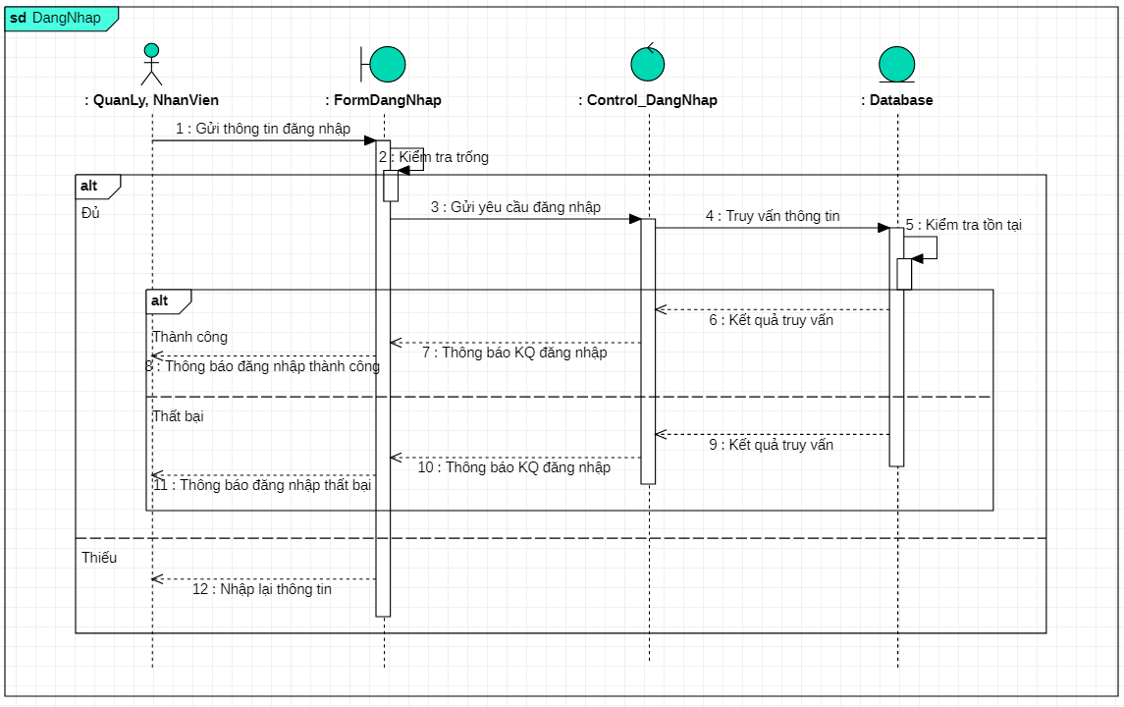

### 2.5.2. Nhóm chức năng Quản lý nhân viên

#### Chức năng Thêm nhân viên mới

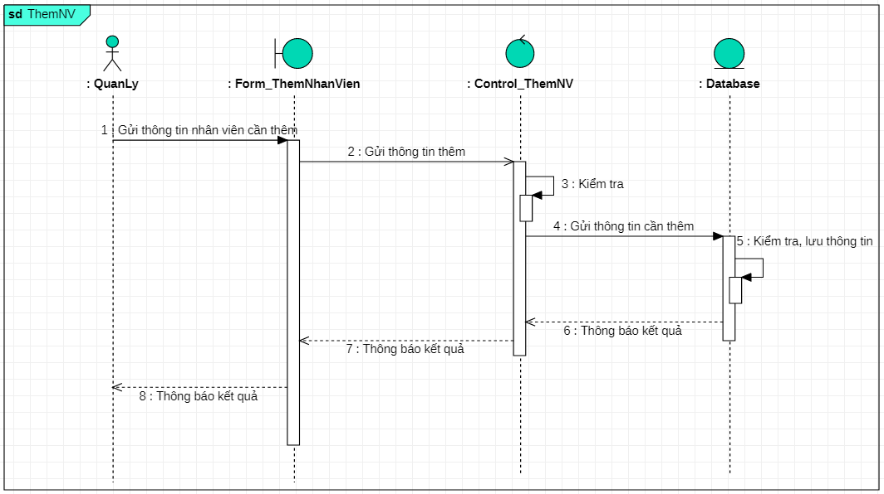

#### Chức năng Sửa thông tin nhân viên

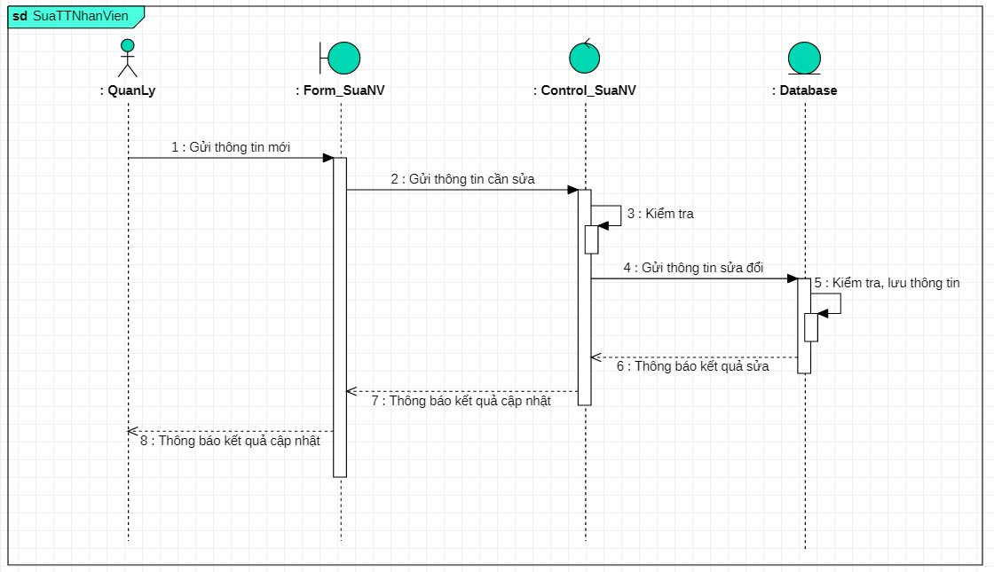

#### Chức năng Xóa thông tin nhân viên

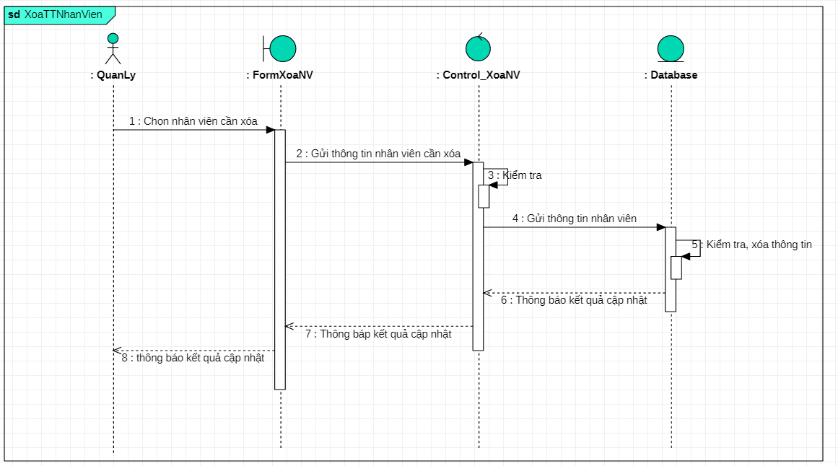

### Nhóm chức năng Quản lý sách

#### Chức năng Thêm sách mới

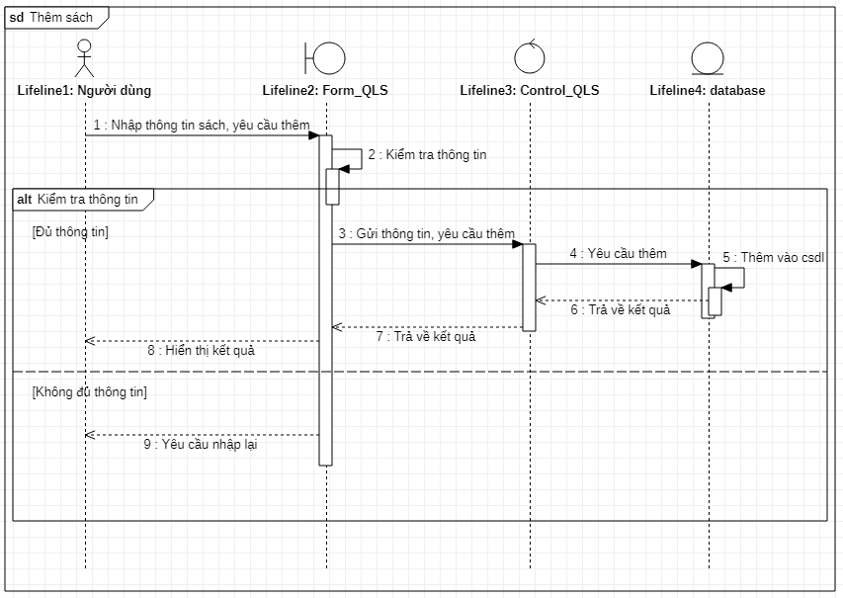

#### Chức năng Sửa thông tin sách

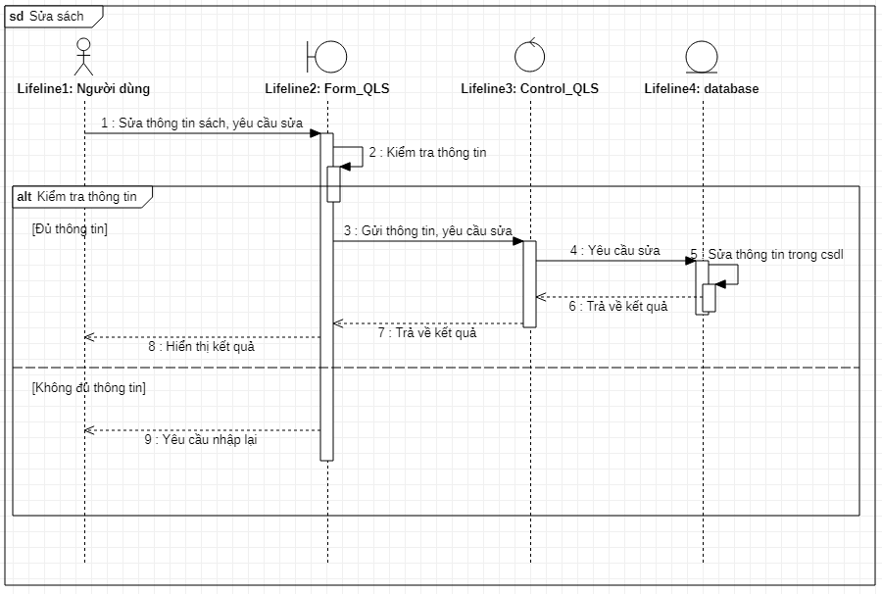

#### Chức năng Tìm kiếm sách

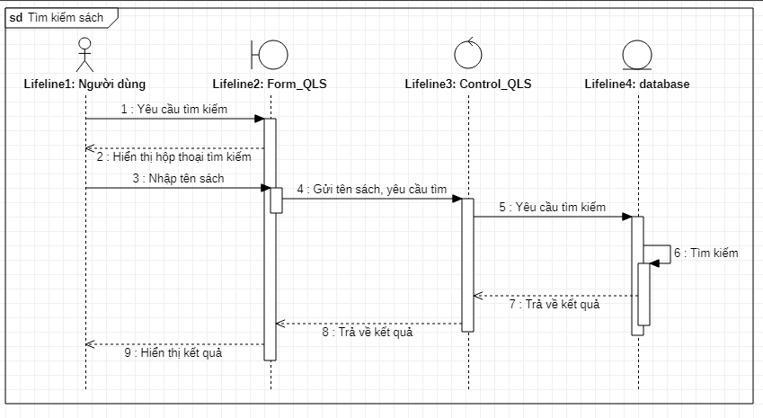

#### Chức năng Xóa sách

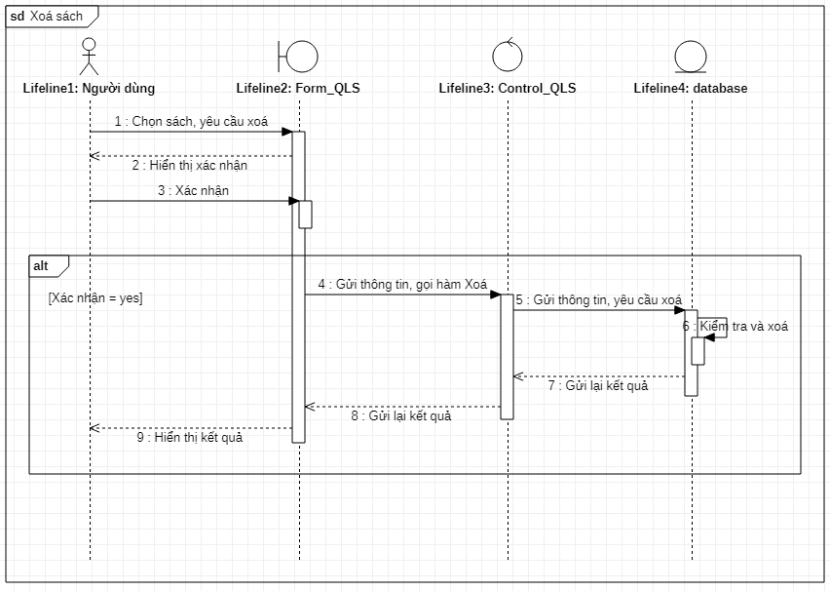

### Nhóm chức năng Quản lý sách nhập

#### Chức năng Thêm sách nhập

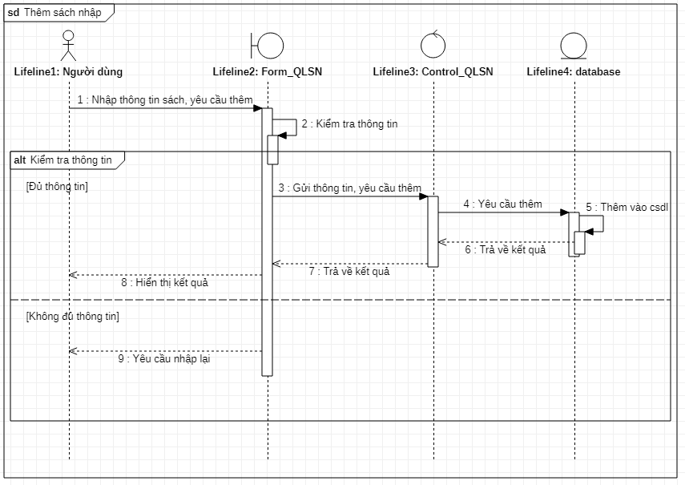

#### Chức năng Xóa sách nhập

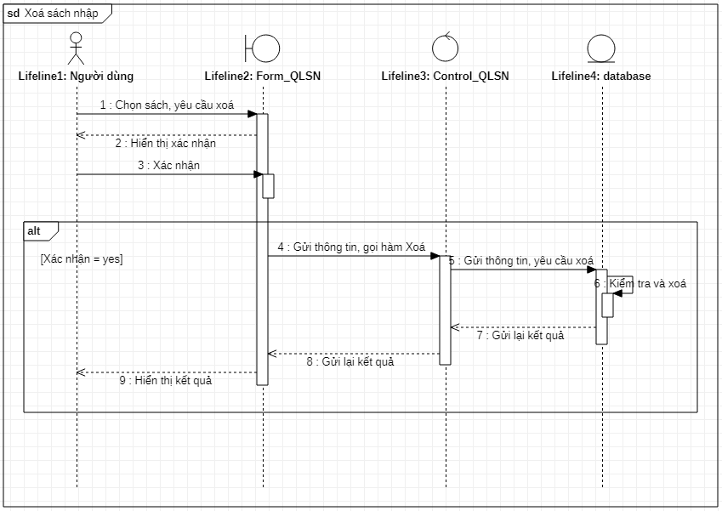

#### Chức năng Tìm kiếm sách nhập

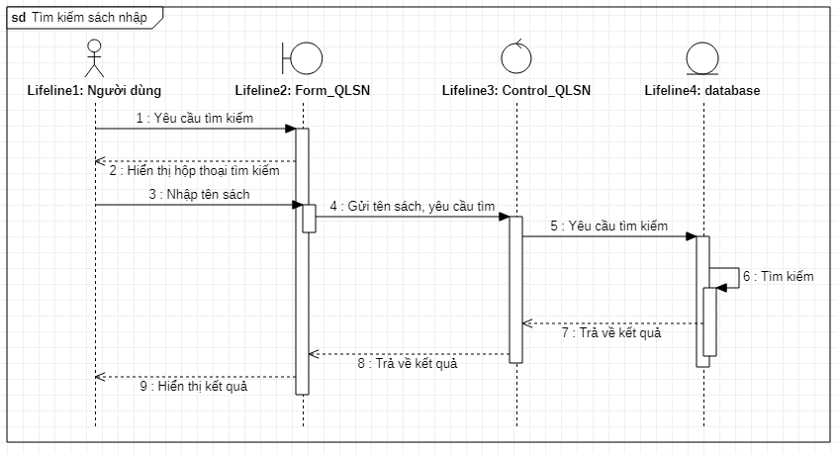

### Nhóm chức năng Quản lý phiếu nhập

#### Chức năng Thêm phiếu nhập

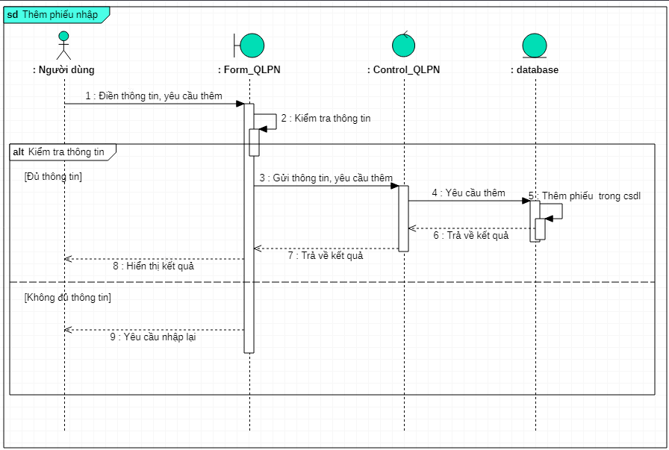

#### Chức năng Sửa phiếu nhập

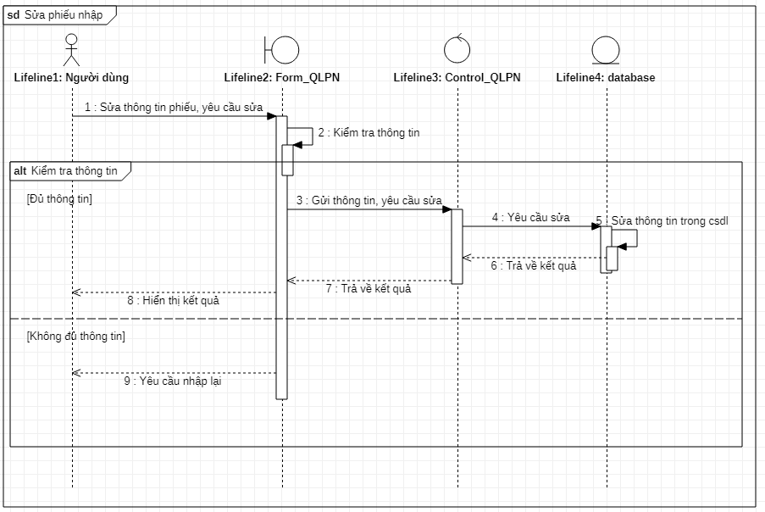

#### Chức năng Xóa phiếu nhập

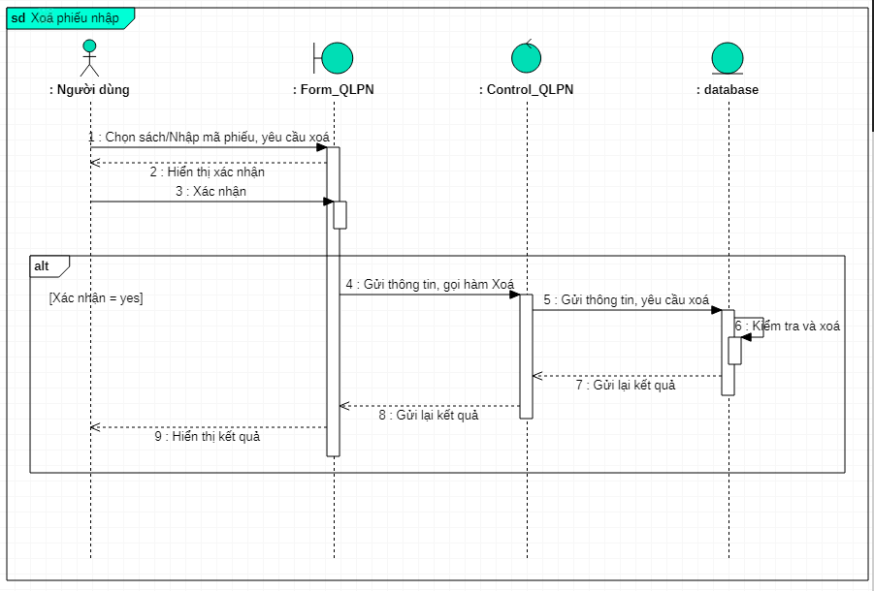

#### Chức năng Tìm kiếm phiếu nhập

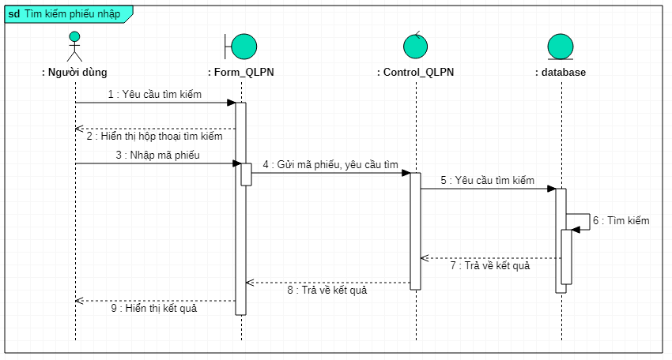

### Nhóm chức năng Quản lý hóa đơn

#### Chức năng Tạo mới hóa đơn

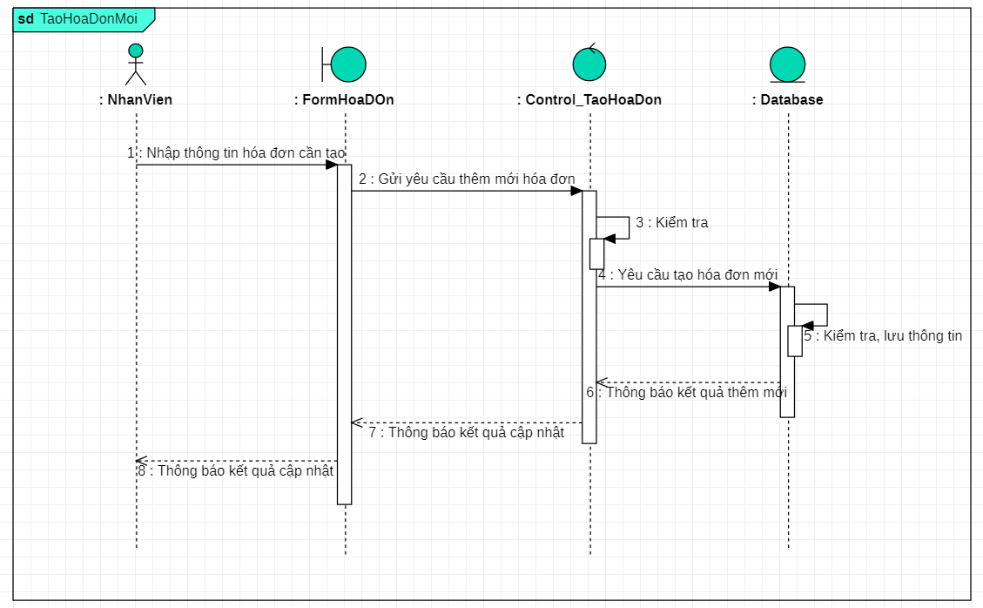

#### Chức năng thanh toán

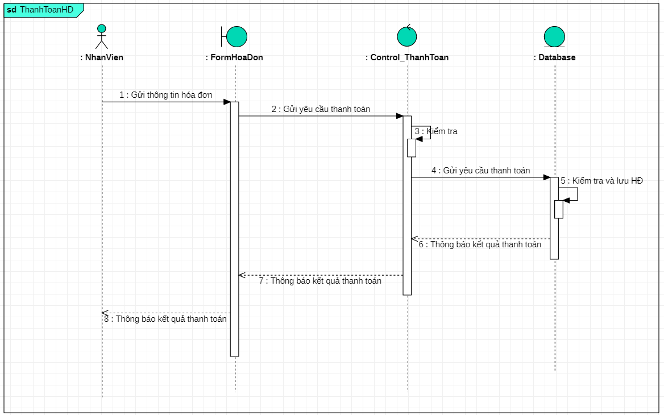

### Thống kê doanh thu

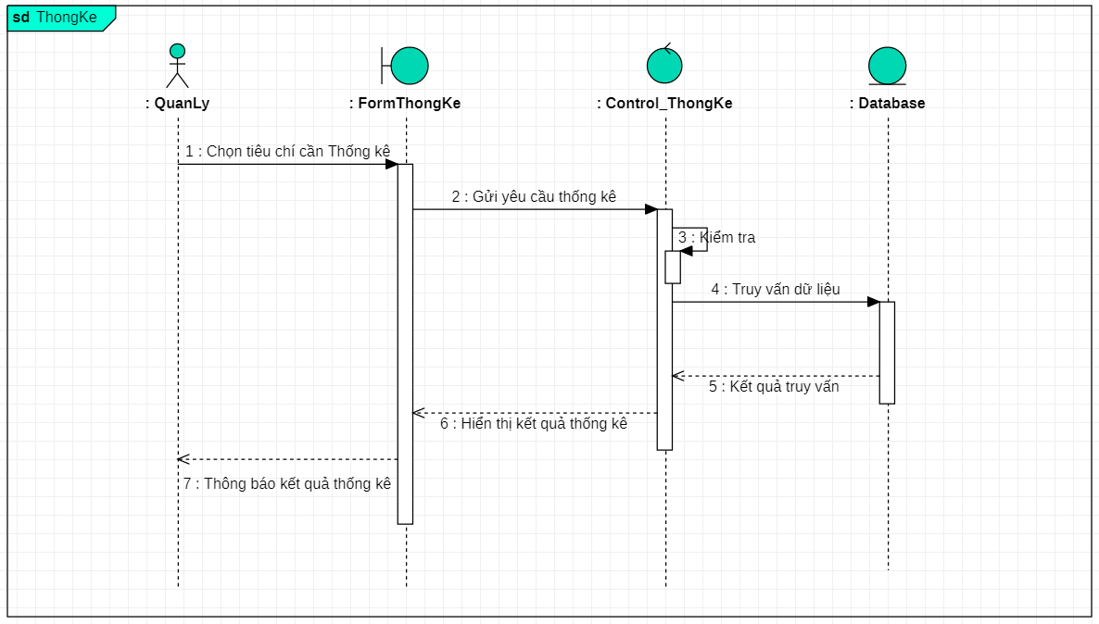

### Tìm kiếm

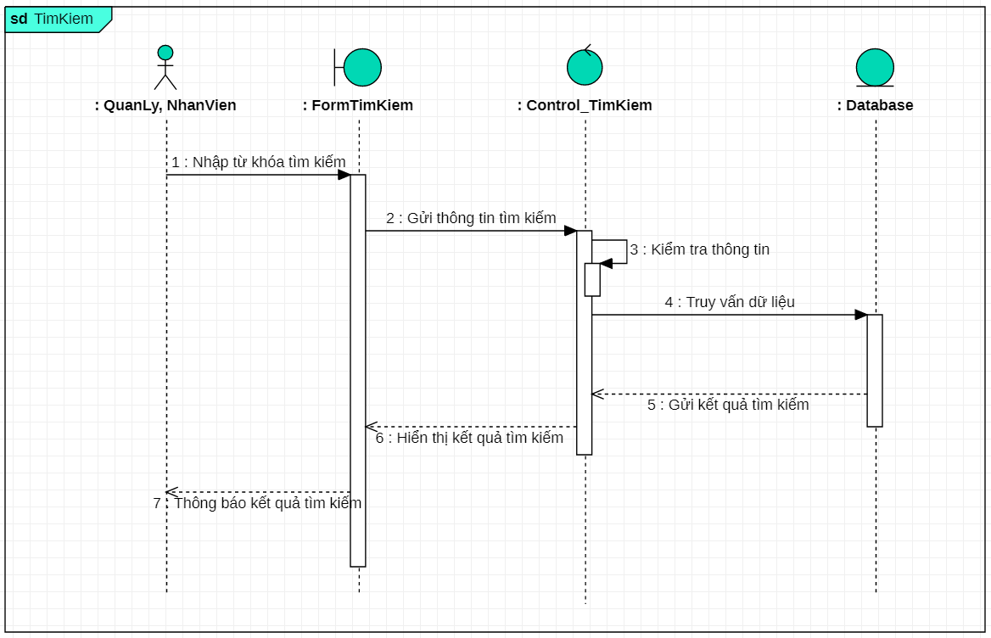

## Biều đồ lớp

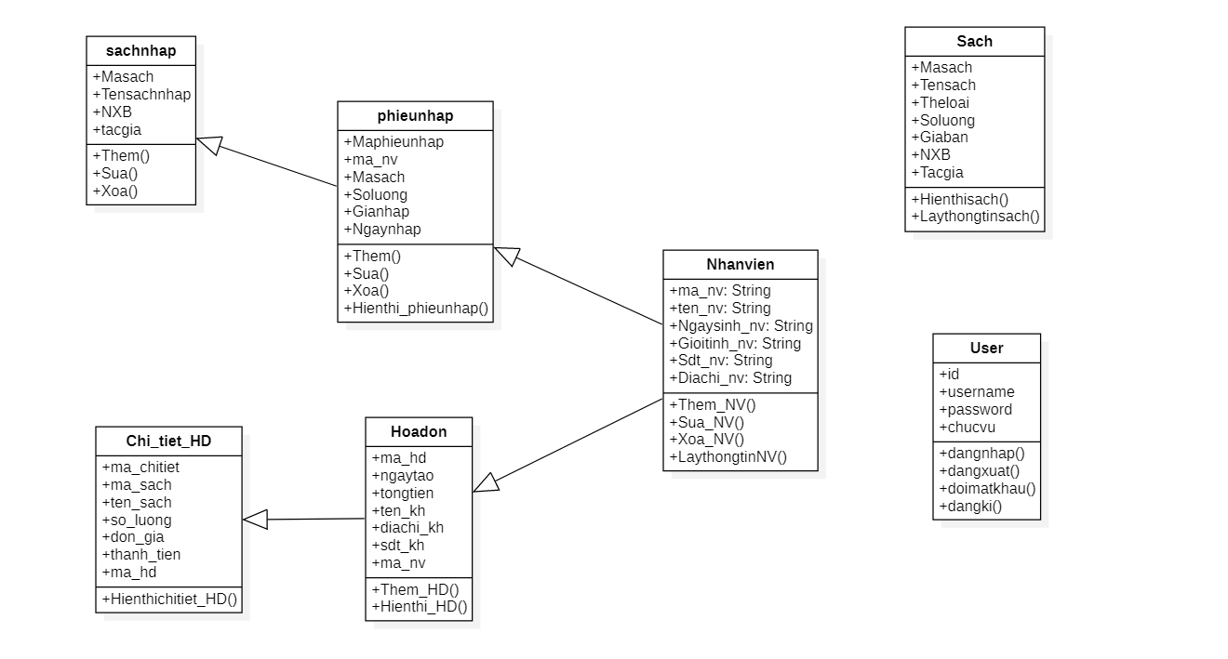

## Cơ sở dữ liệu

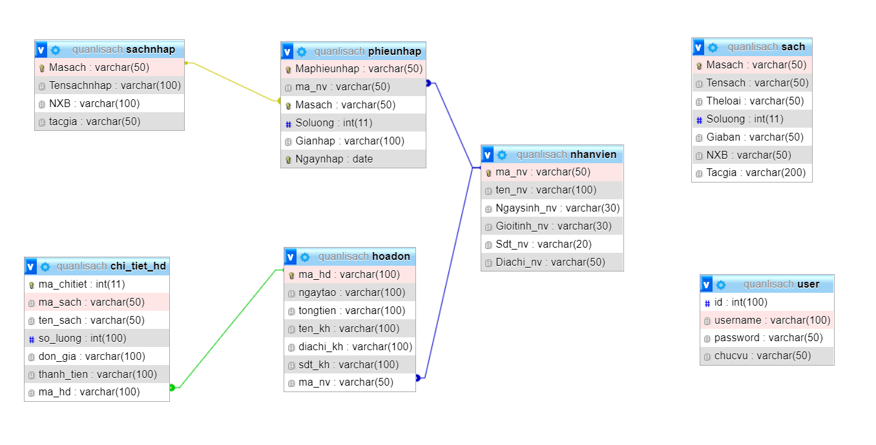

### 2.7.1. Bảng “Sach”

| Thuộc tính | Ý nghĩa |
| --- | --- |
| Masach | Mã của sách |
| Tensach | Tên của sách |
| Theloai | Thể loại sách |
| Soluong | Số lượng sách |
| Giaban | Giá bán của sách |
| NXB | Nhà xuất bản của sách |
| Tacgia | Tác giả của sách |

### Bảng “User”

| Thuộc tính | Ý nghĩa |
| --- | --- |
| id | Mã của tài khoản |
| username | Tên tài khoản |
| password | Mật khẩu tài khoản |
| chucvu | Chức vụ |

### Bảng “NhanVien”

| Thuộc tính | Ý nghĩa |
| --- | --- |
| Ma_nv | Mã nhân viên |
| Ten_nv | Tên nhân viên |
| Ngaysinh_nv | Ngày sinh nhân viên |
| Gioitinh_nv | Giới tính nhân viên |
| Sdt_nv | Số điện thoại nhân viên |
| Diachi_nv | Địa chỉ nhân viên |

### Bảng “HoaDon”

| Thuộc tính | Ý nghĩa |
| --- | --- |
| Ma_hd | Mã hóa đơn |
| Ngaytao | Ngày tạo hóa đơn |
| Tongtien | Tổng tiền hóa đơn |
| Ten_kh | Tên khách hàng |
| Diachi_kh | Địa chỉ khách hàng |
| Sdt_kh | Số điện thoại khách hàng |
| Ma_nv | Mã nhân viên |

### Bảng “ChiTietHD”

| Thuộc tính | Ý nghĩa |
| --- | --- |
| Ma_chitiet | Mã chi tiết hóa đơn |
| Ma_sach | Mã sách |
| Ten_sach | Tên sách |
| So_luong | Số lượng |
| Don_gia | Đơn giá |
| Thanh_tien | Thành tiền |
| Ma_hd | Mã hóa đơn |

### Bảng “PhieuNhap”

| Thuộc tính | Ý nghĩa |
| --- | --- |
| Maphieunhap | Mã phiếu nhâp |
| Ma_nv | Mã nhân viên |
| Masach | Mã sách |
| Soluong | Số lượng của phiếu nhập |
| Gianhap | Giá nhập của phiếu nhập |
| Ngaynhap | Ngày nhập của phiếu nhập |

### Bảng “SachNhap”

| Thuộc tính | Ý nghĩa |
| --- | --- |
| Masach | Mã sách |
| Tensachnhap | Tên sách nhập |
| NXB | Nhà xuất bản |
| tacgia | Tác giả |

# CHƯƠNG 3: KẾT QUẢ THỰC NGHIỆM

## 3.1. Giao diện đăng nhập

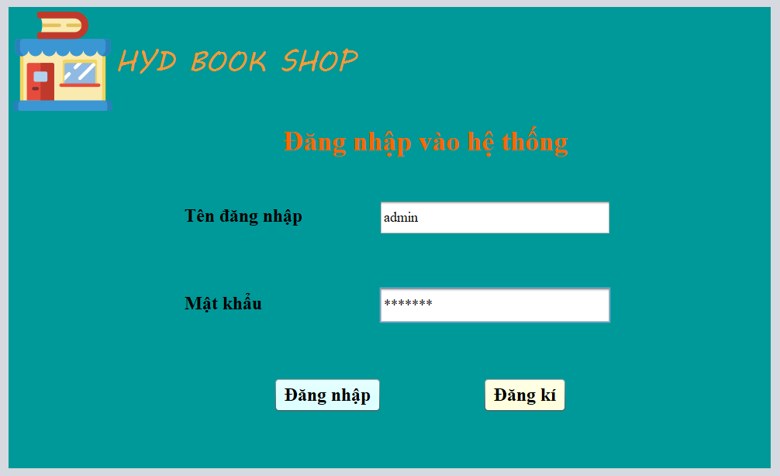

Chức năng này cho phép quản lý và nhân viên đăng nhập vào hệ thống

## 3.2. Giao diện Quản lý

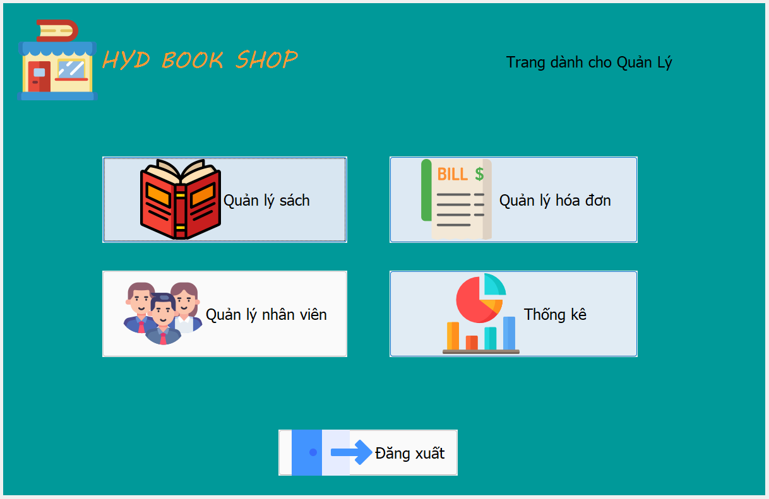

Giao diện này giúp người quản lý thao tác các tác vụ quản lý trong hệ thống

## 3.3. Giao diện nhân viên

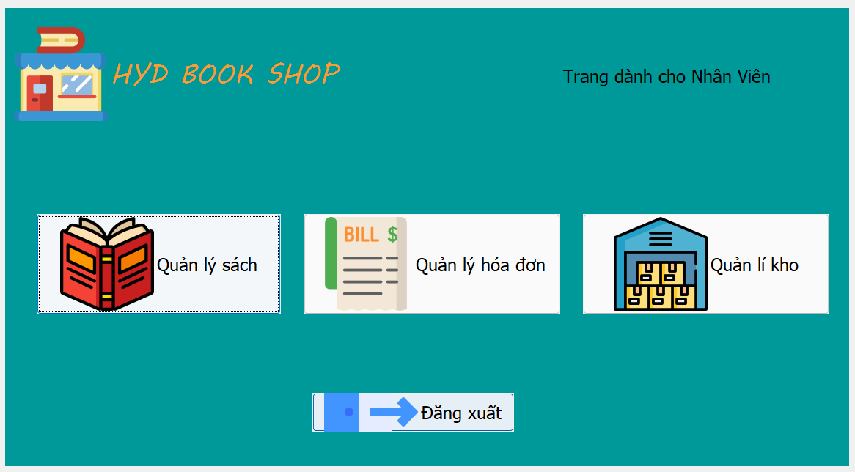

Giao diện này cho nhân viên thực hiện các thao tác trong hệ thống

## 3.4. Giao diện quản lý sách

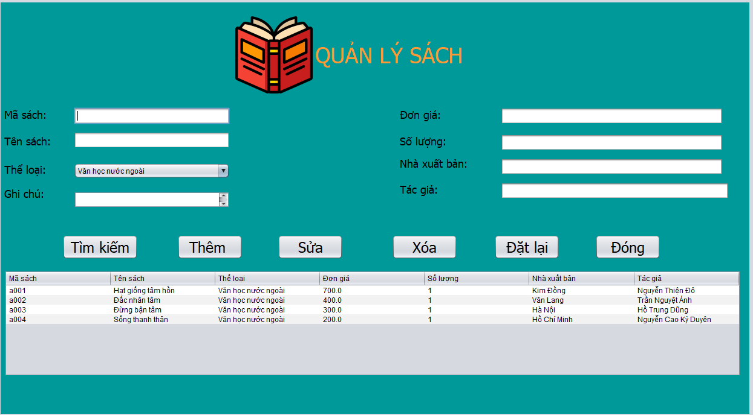

Giao diện này thực hiện các theo tác thêm, sửa, xóa, tìm kiếm kiếm sách

## 3.5. Giao diện quản lý nhân viên

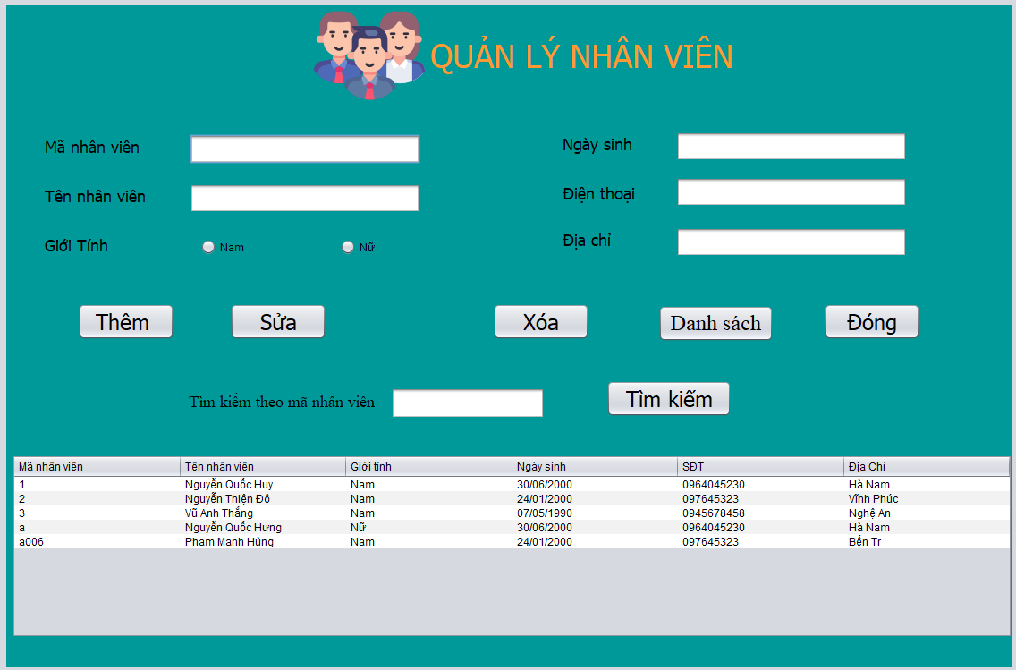

Giao diện này dành cho quản lý thực hiện các thao tác thêm, sửa, xóa thông tin nhân viên

## 3.6. Giao diện quản lý hóa đơn

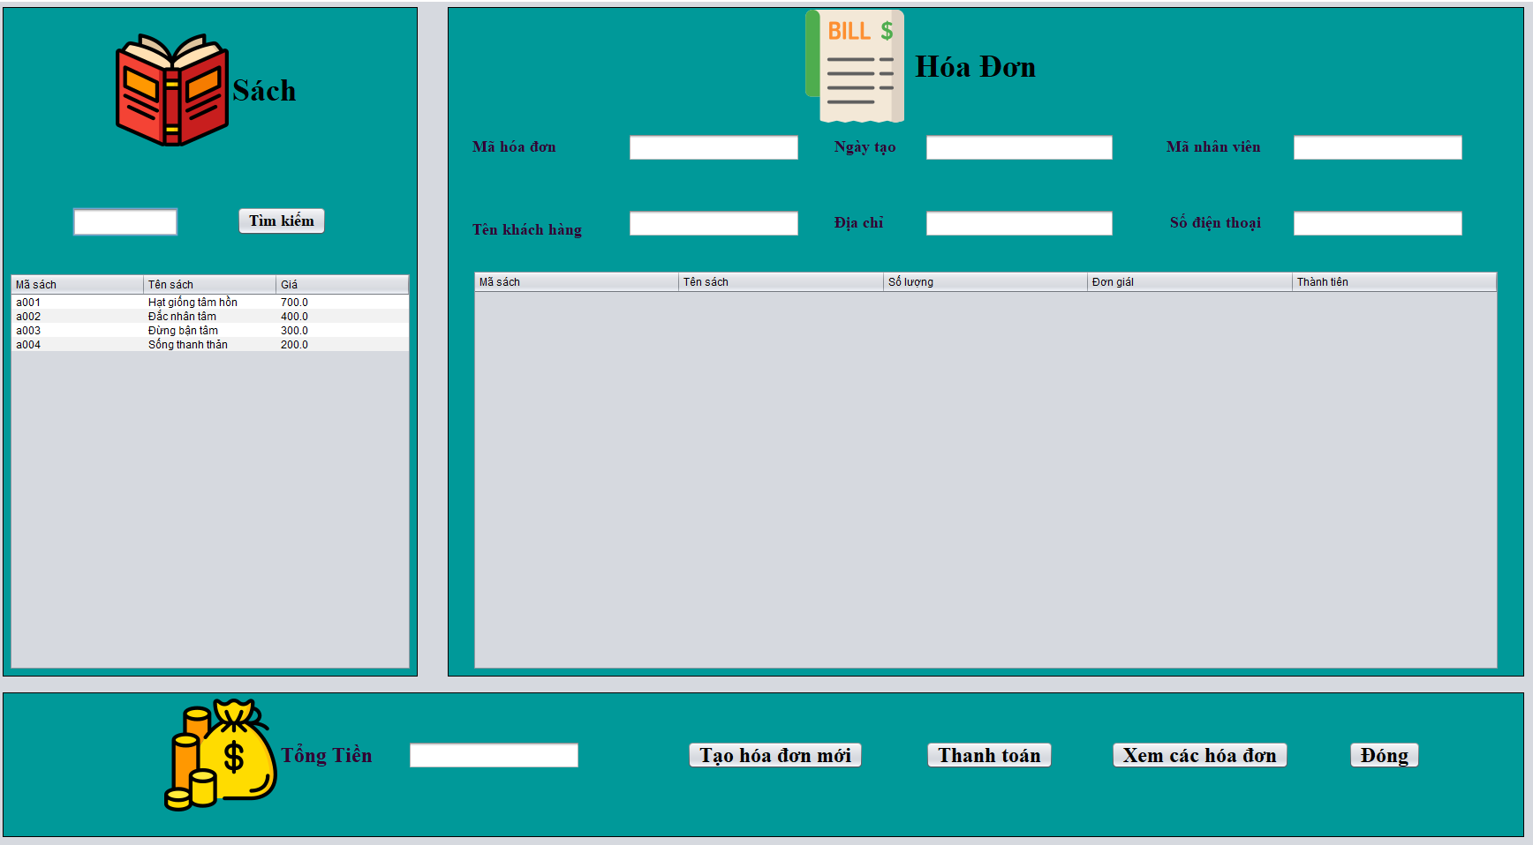

Giao diện này cho thao tác tạo mới hóa đơn, xem các hóa đơn, và thanh toán hóa đơn

## 3.7. Giao diện thống kê

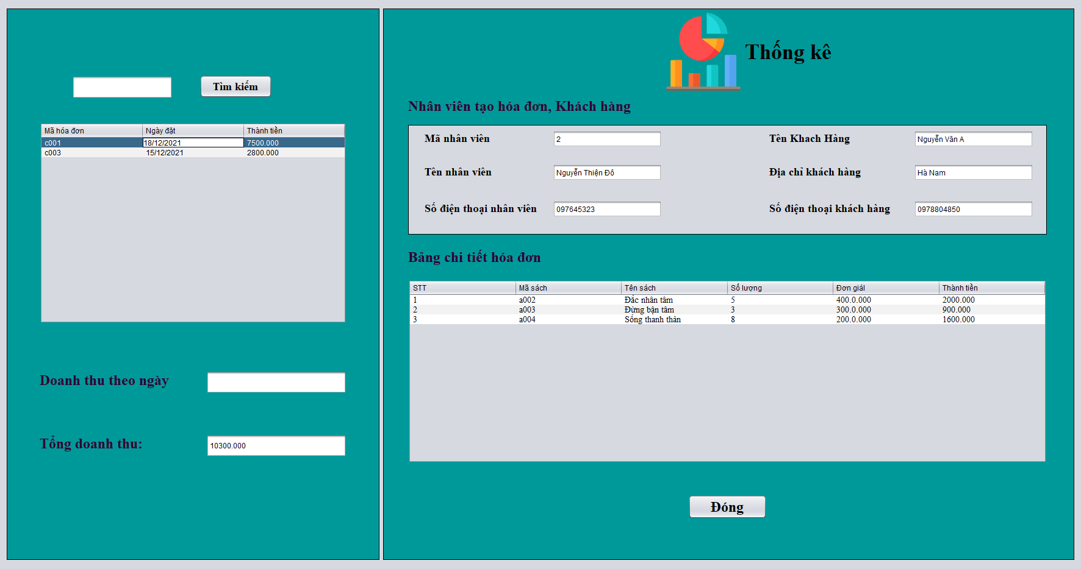

Giao diện này sẽ hiển thị thống kê cho của hàng theo tổng doanh thu và theo ngày muốn xem

## 3.8. Giao diện quản lý kho

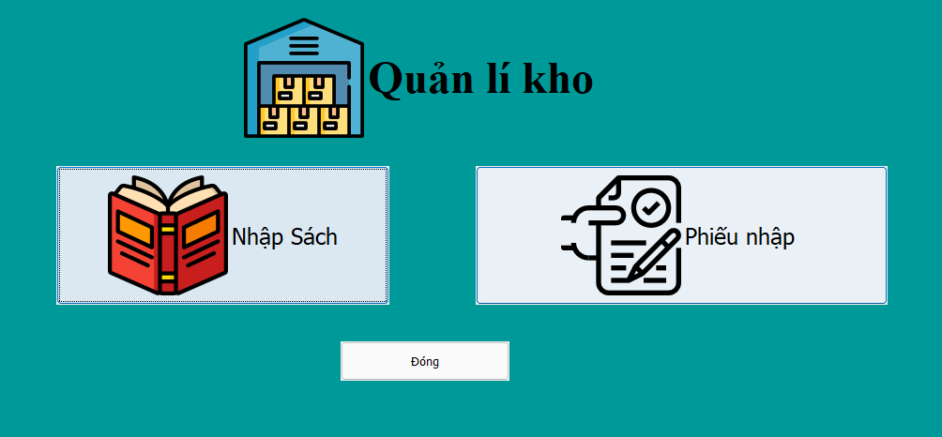

Giao diện này thực hiện các chức năng khác như nhập sách và quản lý phiếu nhập

## 3.9. Giao diện phiếu nhập

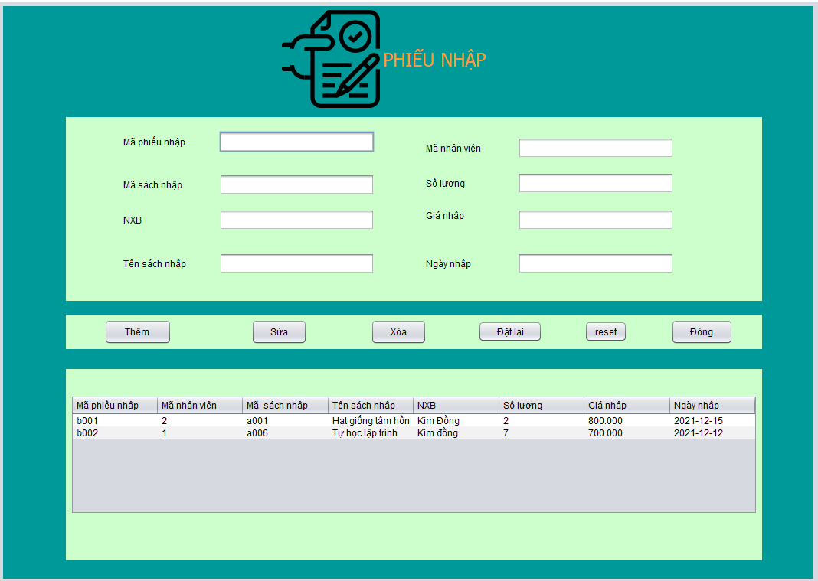

Giao diện này cho phép thực hiện việc thêm, sửa, xóa phiếu nhập khi muôn quản lý trong kho

## 3.10. Giao diện nhập sách

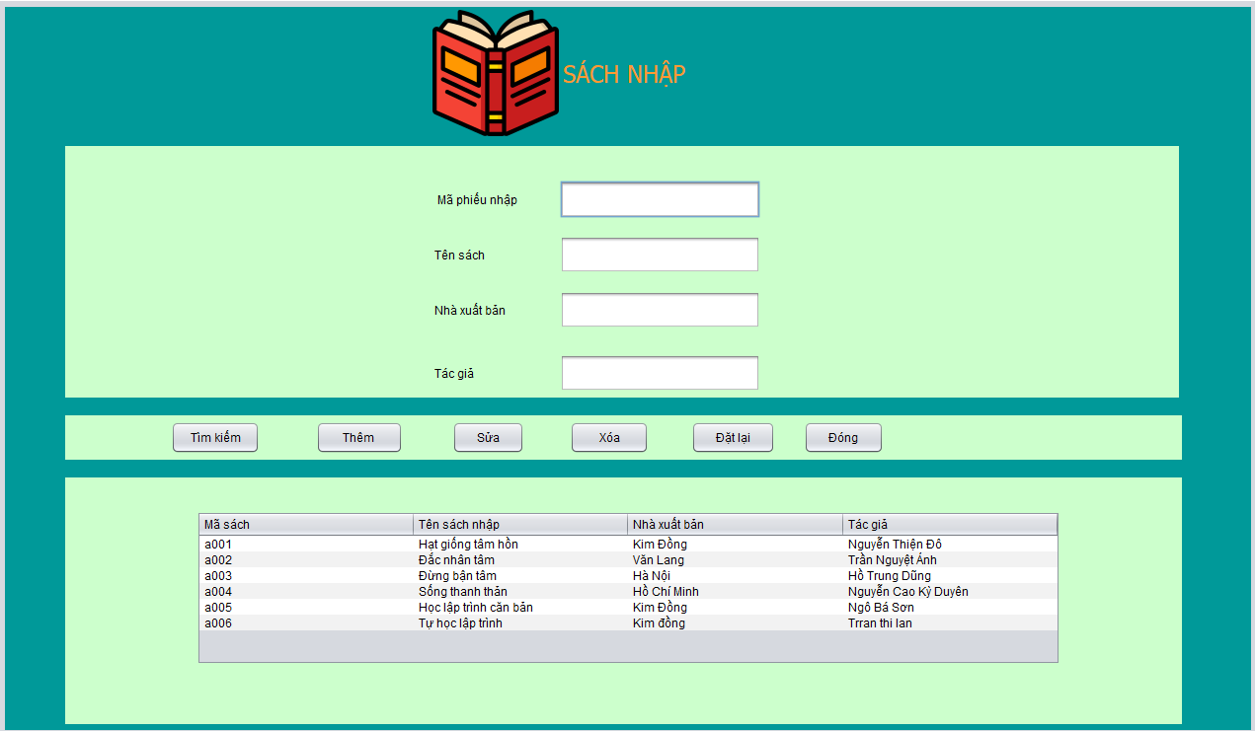

Giao diện này cho nhân viên thực hiện việc nhập sách vào trong kho

# KẾT LUẬN VÀ HƯỚNG PHÁT TRIỂN

Sau thời gian tìm hiểu và xây dựng phần mềm, nhóm chúng em đã hoàn thành được để tài “Xây dựng phần mềm quản lý hiệu sách” với giao diện dễ nhìn, dễ thao tác và các chức năng hợp lý cho bài toàn đưa ra ban đầu và hợp lý cho ứng dụng thực tế các cửa hàng nhỏ lẻ.

Sau khi hoàn thành xong đề tài nhóm chúng em đã có được một cái nhìn tổng quát về phát triển một phần mềm ứng dụng với một số chức năng quản lý cần thiết. Và nhóm cũng đã trau dồi thêm được một số kiến thức liên quan đến lập trình Java và áp dụng kiến trúc mô hình MVC vào đề tài.

Ngoài ra thì không thể tránh khỏi những thiếu sót của nhóm do chưa có kinh nghiệm xây dựng và phát triển phần mềm trong thực tế nên là mong được sự góp ý của thầy cô để nhóm chúng em sẽ hoàn thiện hơn trong những đề tài lần sau.